ЧТО ТАКОЕ ЗВУКОВОЙ АНАЛИЗ СЛОВА?

Консультация для родителей.
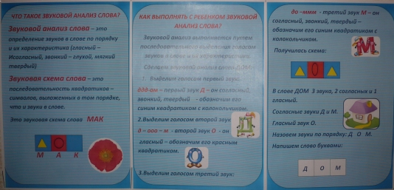
ЧТО ТАКОЕ ЗВУКОВОЙ АНАЛИЗ СЛОВА?
Звуковой анализ слова – это определение звуков в слове по порядку и их характеристика (гласный –согласный, звонкий – глухой, мягкий твердый)
Звуковая схема слова – это последовательность квадратиков – символов, выложенных в том порядке, что и звуки в слове.
КАК ВЫПОЛНЯТЬ С РЕБЕНКОМ ЗВУКОВОЙ АНАЛИЗ СЛОВА?
Звуковой анализ выполняется путем последовательного выделения голосом звуков в слове и их характеристики.
Сделаем звуковой анализ слова ДОМ:
1. Выделим голосом первый звук:
ддд-ом – первый звук Д – он согласный, звонкий, твердый - обозначим его синим квадратиком с колокольчиком.
2. Выделим голосом второй звук :
д – ооо – м - второй звук О - он
гласный – обозначим его красным квадратиком.
3. Выделим голосом третий звук:
до –ммм - третий звук М – он согласный, звонкий, твердый – обозначим его синим квадратиком с колокольчиком.
В слове ДОМ 3 звука, 2 согласных и 1 гласный.
Согласные звуки Д и М.
Гласный звук О.
Назовем звуки по порядку: Д О М.
Напишем слово буквами:ДОМ

ЗВУКОВОЙ АНАЛИЗ СЛОВА «КИТ».
1. Выделим голосом первый звук:
кькькь – ит – первый звук Кь – согласный, глухой, мягкий, обозначим зеленым квадратиком.
2. Выделим голосом второй звук – кииит, второй звук И, Обозначим его красным квадратиком.
3. Выделим голосом третий звук – киттт, третий звук Т, он согласный, глухой твердый, обозначим его синим квадратиком.
В слове кит 3 звука: 2 согласных и 1 гласный. Согласные Кь и Т. Гласный И. Назовем звуки по порядку Кь, И, Т.
ПОДСКАЗКА ДЛЯ РОДИТЕЛЕЙ.
Буквы, обозначающие звонкие звуки:
М, Б, Г, Д, Н, В, Ж, Л, Р, З, Й.
Буквы, обозначающие глухие звуки:
П, К, Х, Т, Ф, Ш, С, Ч, Щ, Ц.
Звонкий или глухой звук дети определяют, положив руку на горло. Если во время произнесения звука «горло звенит» - звук звонкий. Если «не звенит» - глухой.
Буквы, обозначающие всегда твердые звуки: Ш, Ж, Ц.
Буквы, обозначающие всегда мягкие звуки: Щ, Ч, Й.
Остальные буквы могут обозначать два звука твердый и мягкий: Т и Ть, П и Пь, К и Кь, Д и Дь и т. д.
Мягкость и твердость звуков детиопределяют на слух:
МЕЛЬ – звук Ль мягкий.
МЕЛ – звук Л твердый.
КОТ – звук К твердый.
КИТ – звук Кь мягкий.
Родители могут проконтролировать следующим образом:
Если на письме после согласной буквы пишутся А, О, У, Ы, Э – то она обозначает твердый звук.
Если на письме после согласной буквы пишутся буквы Е, Ё, Ю, Я – то она обозначает мягкий звук.
Звуков Е, Ё, Ю, Я – не бывает, это гласные буквы, обозначающие мягкость согласного на письме.
Звонкие согласные звуки на конце слов в речи оглушаются и заменяются парным глухим : Д – Т, Г – К, Б – П, Ж – Ш, В – Ф, З – С.
Пишем ЛЁД - говорим [ЛЁТ]
Пишем НОЖ - говорим [НОШ]
Пишем СНЕГ – говорим [СНЕК]
Буквы Е, Ё, Ю, Я, стоящие в слове после согласной обозначают соответственно звуки Э, О, У, А .
Все это необходимо учитывать при выполнении звукового анализа слова.
